**بسم الله الرحمن الرحيم**



**كلية الأمير الحسين بن عبدالله لتكنولوجيا المعلومات**

**قسم نظم المعلومات**

**Android Mobile Application to promote Tourist Places in Jordan**

**إعداد**

**آية العبادي ياسر الأخرس**

**بإشراف**

**الدكتور محمد الكوفحي**

**الفهرس**

قائمة المحتويات الصفحة

# الفصل الأول: التمهيدي

1.1المقدمة

1.2التعريف بالمشكلة

1.3الجهة المستفيدة

1.4الأهداف المرجو تحقيقها من التطبيق

1.5البرمجة

1.6مقدمة عن الأندرويد

1.7ما الذي يميز نظام الأندرويد

1.8المخطط الزمني لإنجاز المشروع

# الفصل الثاني: الإطار النظري للمشروع

2.1الفرق بين النظام الحاسوبي ونظام الأجهزة اللوحية

2.2دور تكنولوجيا المعلومات في هذا التطبيق

2.3تطبيقات الموبايل وسيلة سريعة للوصول إلى المعلومات ومقدمي الخدمات

2.4لماذا اخترنا الأندرويد

2.5البرمجيات المستخدمة في حوسبة هذا التطبيق

2.6الاعتبارات في تصميم التطبيق

# الفصل الثالث: تحليل النظام

3.1خطوات تحليل النظام

3.2التحليل التمهيدي

3.3التحليل التفصيلي

3.4المقابلات الشخصية

# الفصل الرابع : تصميم النظام

4.1مخطط قاعدة البيانات

4.2مخطط العلاقات المنطقية

# الفصل الخامس: تصميم شاشات النظام

5.1الواجهات الرئيسية للنظام

5.2الصعوبات والمشاكل

5.3النتائج والرؤيا المستقبلية

المصادر والمراجع

**الإهداء**

بسم الله الرحمن الرحيم

والصلاة والسلام على معلم الخير للبشرية أجمعين، سيدنا محمد صلى الله عليه وعلى آله وصحبه أجمعين.

سبحان الذي الذي أغدق علينا نعمه ظاهرة وباطنة وجعل لنا من آياته ونعمه نوراً نقتبس منه، وسهل لنا طريق العلم ويسره.

أما بعد :

لابد لنا ونحن نخطو خطواتنا الأخيرة في الحياة الجامعية من وقفة نعود بها إلى أعوام قضيناها في رحاب الجامعة مع أساتذتنا الكرام الذين قدموا لنا الكثير، باذلين جهوداً كبيرة في بناء جيل الغد.

وقبل ان نمضي نقدم أسمى آيات الشكر والإمتنان والتقدير والمحبة إلى الذين حملوا أقدس رسالة في الحياة، إلى الذين مهدوا لنا طريق العلم والمعرفة، إلى جميع أساتذتنا الأفاضل.

وكذلك نشكر كل من ساعدنا، وكان عوناً لنا في إتمام هذا المشروع، وكل من وقفوا إلى جانبنا وزرعوا التفاؤل في دربنا وقدموا لنا ما يستطيعوا من تسهيلات وأفكار ومعلومات.

كما نتوجه بالشكر لجامعتنا الحبيبة وهيئتها التدريسية وإلى الدكتور الفاضل محمد الكوفحي، وإلى آبائنا الذين بذلوا جهوداً كبيرة ليوصلونا إلى ما نحن عليه، وإلى أمهاتنا نبع الحنان، وإلى كافة الأهل والأصدقاء.

ها نحن نهّم بالتخرج من جامعتنا الحبيبة، لننطلق نحو الوطن بكل أبهتّه وجماله، لنمنحه ما تعلمناه وما عرفناه، بحب وإنتماء وولاء، فإننا نقدم العهد والوعد ان تبقى الجامعة في قلوبنا وفي ذاكرتنا وفي وجدان يتطلع إلى الوطن من ثقب القلب، حيث يقيم هذا الوطن المعطاء.

على الوعد سنبقى، وعلى خطى العهد نمضي بإتجاه الإخلاص والإتقان لنبني الحلم الذي راودنا حين كنا ننشد في مدارسنا : "بلادي.. بلادي.. بلادي لك حبي وفؤادي"، نمنحه الحب فعلاً لا قولاً، والإنتماء تجسيداً وليس تنظيراً، والتضحية واقع وليس على الورق.

**الملخص**

بناءاً على التطور السريع الذي شهدناه وما زلنا نشهد آثاره في التكنولوجيا والهواتف الذكية، اخترنا الإستفادة من مشروع التخرج لبناء تطبيق سياحي يسهل على الأشخاص الحصول على معلومات عن الأماكن السياحية والفنادق ومكاتب السياحة الموجودة في الأردن.

يعمل هذا التطبيق على الأجهزة التي تدعم نظام الأندرويد (Android)، بالإضافة إلى سهولة الحصول عليه في اي وقت من خلال ما يعرف بسوق الأندرويد (Android Market).

ونظراً لإتجاه عدد هائل من الاشخاص لإستخدام الانترنت بواسطة الأجهزة الذكية (Smart phone) فان هذا التطبيق سيكون ذو فائدة كبيرة حيث يتيح هذا التطبيق للراغبين بالتعرف على الاماكن السياحية من القيام بهذا الامر دون الحاجة الى تخصيص وقت وجهد اثناء ممارسة نشاطات الحياة اليومية.

**الفصل الأول**

**الفصل التمهيدي**

**الفصل الأول**

**التمهيدي**

**1.1 المقدمة**

بسبب التطور والتقدم الذي نشهده في التكنولوجيا والتي شملت جميع النواحي، انتقل العالم من استخدام أجهزة الحاسوب المكتبية لإستخدام أجهزة الحاسوب المحمولة ثم انتشرت الأجهزة اللوحية والهواتف الذكية لتستولي على العالم، حيث إنّ إستخدام الحاسوب المكتبي أصبح نمط قديم فقد أصبحت الشركات تتنافس في إنتاج أنظمة التشغيل والتطبيقات لدعم هذه الأجهزة التي غزت العالم بسرعة فائقة، ففي كل يوم نرى أو نسمع عن جهاز ذو ميزات جديدة، وفي كل ساعة نجد تطبيقات جديدة حتى أنه أصبح هنالك متاجر إلكترونية متنقلة لبيع هذه التطبيقات، بإمكانك زيارتها في أي وقت ومن أي مكان تريد.

ولمواكبة هذه التطورات نرى أنه من الأهمية إستغلال ثورة الأجهزة اللوحية في بدايتها وإنتاج بعض التطبيقات التي تتوائم معها وبنفس الوقت تدعم القطاعات الأردنية وتعود عليها بالفائدة، لذا وبعد البحث والتفكير وجدنا بأن الكتب والمواقع الإلكترونية لم تعد محل إهتمام الناس، لذلك قررنا ان ننتج تطبيقاً لأحد هذه الأنظمة يعمل على زيادة فعالية القطاع السياحي الأردني وإستغلاله لتعريف الأشخاص بالأماكن السياحية في الأردن خلال أوقات فراغهم وبدون إضاعة الوقت والجهد، وذلك لتشجيع السياحة في الأردن.

**1.2 التعريف بالمشكلة**

إن عدم معرفة الأشخاص بالمناطق السياحية الموجودة في الأردن او في بعض الأحيان قلة معرفتهم بها بسبب عدم توفر المعلومات عن هذه المناطق بيسر وسهولة، وبالرغم من وجود بعض المواقع الإلكترونية لدعم هذا القطاع ولكنها لم تعد مجدية ولا يستطيع الأشخاص الوصول إليها بسهولة فهي تحتاج إلى وقت طويل للبحث عنها وتصفحها، هذه هي مشكلتنا، لذلك لا بد لنا من تحديث هذا الأسلوب لكي يتوافق مع التطورات الجديدة ولتحقيق معرفة الأشخاص عن هذه المعلومات بوسائل توفر الجهد والوقت وتعطي أكبر كم من المعلومات بأيسر الطرق.

جاءت هذه الفكرة لمساعدة وزراة السياحة الأردنية على نشر المعلومات لأكبر عدد من الأشخاص وتعريفهم بالمناطق السياحية في الأردن وتسهيل عمليات حجزات الطيران والفنادق عن طريق هذا التطبيق، ويمكن تلخيص هذه المشاكل كالآتي :

1. قلة المعلومات عن الأماكن السياحية في الأردن.

2. عدم وجود الوقت الكافي للبحث عن معلومات تختص في هذا المجال.

3. الحاجة للوقت والجهد لحجز تذاكر الطيران.

4. عدم وجود تطبيقات كافية تدعم هذا القطاع.

5. الصعوبة في إيجاد الفنادق ومكاتب السياحة والحجز فيها.

1.3 **الجهة المستفيدة**

هذا التطبيق يعود بالفائدة على عدد من الجهات، فهو يحافظ على وقت الزائر ويساعده في عملية الحجز بكل يسر وسهولة.

كما يساعد على تسويق المواقع السياحية والأثرية إلكترونياً، مما يؤدي إلى تنمية وتطوير القطاع السياحي في الأردن.

ونلخص هذه الجهات في :

1. وزارة السياحة الأردنية.

2. الأشخاص (الزوار).

**1.4 الأهداف المرجو تحقيقها من التطبيق**

قمنا ببناء تطبيق يهدف لتوفير المعلومات العامة عن الأماكن السياحية في الأردن، ومساعدة الزائر بتوفير الوقت وتقليل الجهد في عمليات الحجز.

وهذه مجموعة من النقاط التي يتضمنها التطبيق :

1. يوفر معلومات عن المناطق السياحية في الأردن لأكبر عدد ممكن من الأشخاص.

2. يتميز التطبيق بالسلاسة والسهولة في الإستخدام.

3. وجود قاعدة بيانات توفر للمستخدم قائمة بشركات الطيران ومكاتب السياحة الأردنية.

4. وجود قاعدة بيانات توفر للمستخدم مجموعة من الفنادق الأردنية والمعلومات المهمة عن كل فندق.

**1.5 البرمجة**

إن البرمجة هي أحد أقسام التكنولوجيا الحديثة التي تهتم بتحويل النماذج التقليدية للأعمال إلى نماذج محوسبة من خلال معالجة البيانات رقمياً وذلك لمساعدة الأشخاص على إتخاذ القرارات المناسبة.

ولتسهيل البرمجة بالأندرويد نستخدم ما يعرف بال SDK (Software Development Kit)، والذي يساعدنا على تحميل المكتبات (Libraries)، الخاصة بالأندرويد حسب إصدارات النظام.

لذلك إخترنا العمل على برمجية الإيكليبس (Eclipse)، فهي بيئة تطوير مكتوبة بلغة الجافا (Java)، وتعتمد على مفهوم الإضافات (plug in)، حيث أضفنا الأندرويد إلى إطار العمل من خلال إضافة ادوات تطوير الأندرويد ال ADT (Android Development Tools)، إلى الإيكليبس.

كما يحتوي الأندرويد على عدد من المكتبات التي تساعدنا في تطوير التطبيقات، ومن هذه المكتبات :

* Surface Manager
* Media Framework
* SQLite
* Web Kit
* Free Type
* SSL

ومن اللغات التي إستخدمناها في بناء هذا التطبيق :

**1. لغة جافا (Java)**

لغة جافا من أكثر لغات البرمجة إستخداماً على مستوى العالم، حيث يتم إستخدامها في تصميم وتطوير تطبيقات سطح المكتب وتطبيقات الإنترنت وتطبيقات الموبايل.

وترجع قوة لغة جافا إلى قوة المكتبات التي تحتويها هذه اللغة، وهذه بعض مميزات لغة جافا :

* سهلة التعلم والفهم.
* مصممة لتعمل بشكل مستقل عن نظام التشغيل.
* تعتمد على مفاهيم البرمجة بالكائنات (Object).

**2. (XML) EXtensible Markup Language**

تمتاز لغة XML بصعوبة فهمها، فهي تستخدم لتخزين وبناء ونقل البيانات على شبكة الإنترنت، وقد إستخدمناها لتصميم واجهات التطبيق.

**1.6 مقدمة عن الأندرويد** **(Android)**

كلمة أندرويد تعني (Robot) الإنسان الآلي، فمؤسسوا النظام يؤمنون بأن النظام يلبي جميع إحتياجات المستخدم، فهو أداة لنقل ثروة ومنتجات الإنترنت الإبداعية إلى الهواتف المحمولة.

الأندرويد Android : هو نظام التشغيل الشهير من جوجل (Google) الذي بدأ يأخذ حيزاً كبيراً في سوق أنظمة تشغيل الهواتف المحمولة مقارعاً بذلك أكبر الأنظمة السابقة مثل نظام ويندوز وسمبيان المستخدم في نوكيا وحتى OS المستخدم في الآي فون (iphone).

يعتمد هذا النظام في أساس تكوينه على نواة لينكس (Linux)، حيث إن هذا النظام مفتوح المصدر ويعطي الصلاحية لأي شخص يود إضافة خصائص جديدة إليه، كما يمنح الطورين الحرية التامة أيضاً في بناء تطبيقاتهم.

**1.7 ما الذي يميز نظام الأندرويد**

يحتوي الأندرويد على عدد كبير من الميزات التي جعلته يتفوق على الأنظمة السابقة، ومنها :

1. أنه يمكن العمل عليه بعدة لغات برمحية ممثلة بالجافا (Java)، وهي اللغة الأساسية إضافة إلى لغة سي (C) وغيرها من اللغات التي تعطي المرونة لمطوري هذا النظام في إستخدام اللغة المناسبة.

كما ان جافا تستعمل إكس إم إل (XML) في واجهتها المرئية، لذا ستساعدنا في عمل البرامج بسهولة.

2. إمكانية البرمجة على أي منصة (ويندوز او ماك او لينكس)، فما عليك سوى تحميل Android SDK (Software Development Kit) الخاص بأندرويد، والذي يتألف من جميع مجموعات جافا التي يستخدمها أندرويد، وجهاز المحاكاة (AVD- Android Virtual Device) لإختبار التطبيقات التي يتم تطويرها.

3. الأندرويد نظام متقلب فهو صالح لكل الإستخدامات، بإمكانه أن يكون بسيطاً ويستخدم في الأشياء المعتادة كالتصفح والقراءة والتواصل الإجتماعي، حيث يلبي الأندرويد كل حاجات المستخدم للإنترنت بسرعة عجيبة ويوفق بينهم ويعمل بسلاسه.

ويمكن أن يكون مرتعاً للتطبيقات والألعاب ثلاثية الأبعاد والصوتيات ومشاهدة الأفلام بكل روعة ووضوح، بحيث يصبح في جيبك مسرح منزلي.

وبإمكانك أن تستعمله في تحرير ملفات (Word, Excel, PowerPoint)، بل وحتى في رفع مقاطع اليوتيوب وتحميل ملفات التورنت (Torrent) وينقل لك كل ملفاتك من وإلى جهازك بكل سهولة.

4. الأندرويد مدعوم بشكل خيالي من شركاته ومن خلفهم جوجل (Google)، وكل تحديث تصدره الشركات تشعر وكأنك تستخدم جاهز جديد تماماً، وحتى إن ضَعُف هاردوير جهازك وأصبح غير قابل للتحديث فإن مجتمع الأندرويد مجتمع خدوم جداً فهم يطورون أحدث النشخ للأجهزة القديمة ويحلون كل المشكلات بدون مقابل.

5. سطح الكتب أحد أكبر مميزات الأندرويد، هذه الميزة شبيهه بسطح المكتب في الويندوز، وأجمل ما يأتي مع سطح المكتب هو التطبيقات المصغرة (Widget) وهي مماثلة للتطبيقات الصغيرة في الشريط الجانبي في الويندوز من ساعات وملاحظات وغيرها.

6. أندرويد يعطيك مطلق الحربة للتحكم في مظهر الجهاز فبإمكانك تغييره كيفما تشاء.

7. سوق الأندرويد (Android Market)

هو أسرع الأشياء نمواً في الأندرويد، حيث بدأ ضعيفاً لكنه نما بشكل رهيب فهو يوفر تطبيقات خاصة لنظام الأندرويد، حيث تشكل المجانية منها النسبة الكبرى وإن كان هناك بعض البرامج المدفوعة فإنها لا تحمل مبالغ باهظة، فبإمكان أي شخص أن يرفع تطبيقه الخاص ليستطيع الآخرون تنزيله وإستخدامه.

يعمل نظام السوق على مشاركة الخبرات والتطبيقات بين المبرمجين والمطورين وهذا ما يعطي النظام القدرة على رفع الطاقة الإستيعابية للبرامج بشكل كبير حيث وصل إلى 600,000 تطبيق.

**1.8 المخطط الزمني لإنجاز المشروع**

إن عملية الإدارة تتطلب وضع مخطط زمني لمراقبة مراحل تنفيذ المشروع والتأكد بأنها تسير حسب الأصول وأن إنجاز الأهداف يتم بالطريقة المخطط لها مسبقاً.

لذلك قمنا بوضع خطة زمنية مقسمة إلى عدة مراحل زمنية لإنجاز المشروع، وهذه المراحل هي :

|  |  |  |  |  |  |  |  |  |  |  |  |
| --- | --- | --- | --- | --- | --- | --- | --- | --- | --- | --- | --- |
| النشاط | الفترة الزمنية بالأسبوع | | | | | | | | | | |
| 1 | 2 | 3 | 4 | 5 | 6 | 7 | 8 | 9 | 10 | 11 |
| **جمع البيانات** |  |  |  |  |  |  |  |  |  |  |  |
| **تحليل التطبيق** |  |  |  |  |  |  |  |  |  |  |  |
| **تصميم التطبيق** |  |  |  |  |  |  |  |  |  |  |  |
| **برمجة التطبيق وفحصه** |  |  |  |  |  |  |  |  |  |  |  |
| **صيانة وإدامة التطبيق** |  |  |  |  |  |  |  |  |  |  |  |
| **توثيق التطبيق** |  |  |  |  |  |  |  |  |  |  |  |

1. المرحلة الأولى: تحديد المشكلة وجمع البيانات

قمنا بتحديد المشكلة وعملنا على إيجاد أفضل الحلول من خلال جمعنا للعديد من المعلومات من عدة مصادر (مواقع الإنترنت والكتب ذات العلاقة في هذا الموضوع، والإستبيانات لأخذ راي الأشخاص ومدى قابليتهم لهذا التطبيق).

2. المرحلة الثانية: تحليل النظام

عملنا في هذه المرحلة على وضع تصور مبدئي للمشروع يتضمن البيانات والبرمجيات التي نحتاجها لإنجاز هذا المشروع، كما قمنا بإعداد مخطط العلاقات المنطقية (ER Diagram).

3. المرحلة الثالثة: تصميم التطبيق

قمنا في هذه المرحلة بتصميم الواجهات الرئيسية وقواعد البيانات التي يحتاجها التطبيق، والتي تحتوي على عدد من الجداول المرتبطة مع بعضها ضمن علاقات محددة.

4. المرحلة الرابعة: برمجة التطبيق وفحصه

هنا بدأت عملية البرمجة لربط التطبيق مع قاعدة البيانات، ووضع المعلومات اللزمة وإنشاء صفحات كافية لعرض محتوى قاعدة البيانات وترتيبها بما يتلائم مع الموضوع.

5. المرحلة الخامسة: الصيانة وإدامة التطبيق

في هذه المرحلة يجب وضع الأمور في نصابها الصحيح للتأكد من فاعلية التطبيق بجميع وظائفه، والعمل على تصحيح الأخطاء بجميع أنواعها وإعادة معالجتها.

6. المرحلة السادسة: توثيق التطبيق

بعد التأكد من كفاءة التطبيق والأساليب التي تم التنفيذ بها وما إن كان هناك بدائل أفضل لتحقيقها يجب توثيق النظام وتقديمه للمعنيين من أجل الموافقة عليه.

**الفصل الثاني**

**الإطار النظري للمشروع**

**الفصل الثاني**

**الإطار النظري للمشروع**

**2.1 الفرق بين النظام الحاسوبي ونظام الأجهزة اللوحية**

عند عقد مقارنة بسيطة بين الحواسيب المكتبية والحواسيب المحمولة يتبين لنا أن الحواسيب المحمولة تتميز بسهولة نقلها من مكان إلى آخر، وهذا يمكننا من إستخدامها في أي وقت وأي مكان خاصة بعد إنتشار الشبكة العنكبوتية في حياتنا.

ففي حالة إنتقالنا من مكان إلى آخر سواء داخل البلاد او خارجها، او أثناء العمل والتنقل من مكتب لآخر، فإن إستخدام الكمبيوتر المحمول أفضل لأن حجمه صغير وبإمكاننا حمله بكل سهولة، كما يحتوي على العديد من الميزات التي تجعله متفوقاً ومطلوباً بشكل كبير، فتجد فيه برامج وتطبيقات قوية تجذبنا لإقتنائه.

اما الجهاز المكتبي عادة ما يكون أقوى من حيث الإمكانيات ولكنه يلزمنا بالبقاء في مكان واحد دون حراك، وفي بعض الأحيان لاتوجد فيه مزايا المحمول من سرعة المعالج وحجم الذاكرة والبرامج والتطبيقات.

ومع ظهور الحواسيب اللوحية وإتجاه كثير من الشركات العالمية لإنتاجها فإن الشركات المصنعة للحواسيب المكتبية والمحمولة تتكبد خسائر كبيرة وتشهد تراجعاً في الأرباح، مما يؤدي إلى تغيير خارطة التكنولوجيا في العالم لينتهي عصر الحواسيب المكتبة، فالحاسوب اللوحي بإمكانه القيام بما يقوم به الحاسوب المكتبي وبعض مما يقوم به الحاسوب المحمول، بل وتفوق عليه في سهولة التنقل، بصغر حجمه ووزنه مقارنة بحجم الحاسوب المحمول ووزنه، كما يمكن إستخدامه كهاتف محمول.

ومع ذلك فالحديث عن إندثار الحواسيب المحمولة لا يزال بعيداً، لأنه من الصعب الإستغناء عن الحواسيب المحمولة في المهام اليومية، إذ لايمكن الإعتماد بشكل كامل على الحواسيب اللوحية في أداء العمل، فهي تستخدم من أجل الوصول إلى الإنترنت والقيام بتطبيقات بسيطة مقابل التطبيقات المعقدة التي لا يمكن القيام بها إلا بالحواسيب المحمولة.

**2.2 دور تكنولوجيا المعلومات في هذا التطبيق**

تعتمد عملية البحث عن المعلومات عن المناطق السياحية على عدة عوامل منها :

1. الأشخاص.

2. الكتب (الورقية والإلكترونية ).

3. مواقع الإنترنت.

4. البرامج الثقافية عبر شاشة التلفاز.

كما تعتمد على توفر أجهزة الحاسوب وتوفر الإنترنت والقدرة على إتخاذ القرار لزيارة أي مدينة، والعامل المهم في هذه العملية هو توفر الوقت والجهد للإطلاع على المعلومات.

ولكن بعد التطور السريع في أنظمة المعلومات أصبح البحث عن المعلومات مريح أكثر من السابق وأصبح من السهل تحديد وجهة الزيارة، حتى أن حجز تذاكر الطيران وحجز الفنادق مريح أكثر من السابق ،فلم يعد هناك ضرورة للذهاب إلى الفندق او إلى مكتب السياحة للحجز فيها، فالثورة التكنولوجية جعلت الموبايل جهاز أساسي في حياة الأشخاص وهذه القطاعات قامت بالتأقلم مع هذه الثورة والإستفادة منها، حيث إن تقديم الخدمات ونشر المعلومات عن المدن السياحية صار أوسع وأشمل وأيسر مما يؤدي إلى تحقيق المنفعة الإقتصادية للدولة بتطوير وتفعيل القطاع السياحي وزيادة معرفة الأشخاص عن هذه المدن السياحية.

**2.3 تطبيقات الموبايل وسيلة سريعة للوصول إلى المعلومات ومقدمي الخدمات**

إن تقديم الخدمات لم يعد محصوراً على الطرق التقليدية او على مواقع الإنترنت فقد دخلت تطبيقات الهواتف السباق في هذا المجال وأصبح تقديم الخدمات أسهل وأسرع من خلال إستغلال الإنترنت وتطبيقات الهوات، وبالتالي فإن الأشخاص لن يواجهوا صعوبة في البحث عن المطارات والفنادق من أجل الحجز، لأن الخدمات ستنتقل إليهم إلكترونياً مما يعني انها ستكون متوفرة في كل وقت ومكان ممن خلال التطبيق، مما يسهل على أطراف المعادلة ويقلل نسبة الخطأ ويزيد من السرعة في تقديم الخدمات.

**2.4 لماذا إخترنا نظام الأندرويد**

يعتبر نظام الأندرويد ثورة في القرن الواحد والعشرين، ولا نستطيع التكهن بما سيقدمه من إمكانات، فعالم المعلوماتية مصيره التغيير الجذري، ونظام التشغيل أندرويد سيسرع وتيرة التغيير فهو يعتمد على نظام التشغيل لينكس (Linux)، مما يعني أداء عالي وثباتية ووثوقية، فبإمكانك إستعماله وتطويره، فهو متاح للجميع ممن يريدون تصميم وطرح برمجيات يرغب الزبائن بإستخدامها، لنقل منتجات الإنترنت الإبداعية إلى الهواتف المحمولة.

**الأندرويد Android**

عبارة عن نظام تشغيل ومنصة برمجيات خاصة بالهواتف النقالة والأجهزة اللوحية، مطور من قبل شركة أندرويد وتم الإستحواذ عليه من قبل شركة جوجل (Google) في عام 2005، ويعتمد هذا النظام على نواة لينكس، وهي نواة كتبها لينوس تورفالدز في أوائل التسعينيات، وتم إصدارها تحت الرخصة العمومية جي بي ال (GBL)، وعمل على تطويرها عدد من المتطوعين في جميع أنحاء العالم، وبدأت جوجل (Google) في تطوير الأندرويد ونشره عالمياً مع الإتحاد المفتوح للهواتف على أنه مفتوح المصدر، فهو قابل للتطوير وبإمكان المبرمجين إصدار نسخهم الخاصة التي تحمل مواصفات وحلول للمشاكل التقنية التي يواجهها النظام، وهذا ما جعله ينتشر بسرعة كبيرة.

ويستخدم الأندرويد نظام الويدجيت (Widget) الذي يتيح لك إستخدام البرامج عن طريق الشاشة الرئيسية بشكل سلس وجذاب.

ويدعم النظام نظام الفلاش بلاير (Flash Player) والذي لا يدعمه نظام الآي فون (iPhone)، ومن أكبر الميزات في هذا النظام وجود خاصية ال(OTA) Over The Air Updates، وهي تسمح بتحديث نظام الهاتف او الجهاز اللوحي بدون إستخدام جهاز الكمبيوتر، كما يدعم شبكات الجيل الرابع وخاصية NFC .

ومع إنتشار الأندرويد على الأجهزة المحمولة فقد ظهر عدد كبير من المبرمجين ومن المستخدمين لهذا النظام، ويتميز الأندرويد بأن هنالك تطبيق يتيح لك الدخول إلى هذا السوق الذي يحتوي برامج متنوعة فهو يحتوي الآن أكثر من 600,000 تطبيق، منها ما هو مجاني ومنها ما هو مدفوع.

ومن ميزات الأندرويد أنه يعمل على لغة جافا فهذا يتيح لك نظام إفتراضي (Virtual Device) لتطبيق البرامج عليه قبل رفعها للمستخدمين.

وبالنسبة لخاصية اللمس فإنه يدعم خاصية اللمس المتعدد التي لا توجد في أغلب أنظمة التشغيل الأخرى، وتحتوي النسخ الجديدة من النظام على خاصية جديدة زودته بها شركة جوجل (Google) وهي خاصية الملاحة التي تستخدم GPS لمعرفة مكانك بالتحديد بواسطة خرائط جوجل (Google).

ومن المهم ان نعرف بأن الأندرويد ليس لينكس، فكلمة مفتوح المصدر تعني ان البرنامج يستخدم أكواد متاحة بدون قيود، وهذا لا يعني بالضرورة أنه مجاني، فبعض الأكواد والبرامج مجانية وبعضها مدفوع الثمن.

**2.5 البرمجيات المستخدمة في حوسبة هذا التطبيق**

قمنا بإستخدام بعض الأدوات التي ساعدتنا على تطوير التطبيق للهاتف الخلوي الذي يعمل بنظام التشغيل اندرويد، ومن هذه الأدوات :

1. Java SE (Java Standard Edition)

* JDK (Java Development Kit)
* JRE (Java Runtime Environment)

1. Android SDK (Android Software Development Kit)
2. Eclipse
3. ADT (Android Development Tools)

في البداية إحتجنا إلى تحميل حزمة Java SE، وتحديداً JDK6 لأنها تحتوي على بيئة تطوير الجافا JRE، وعلى أدوات تطوير جافا JDK.

ثم حملنا حزمة مطوري التطبيقات الخاصة بأندرويد (Android SDK)، والتي نستطيع من خلالها تحميل المكتبات (Libraries) حسب الإصدار الذي سنطور له التطبيق.

كما توفر لنا جميع الإصدارات الموجودة حالياً من نظام الأندرويد، وتبقينا على إطلاع بأحدث الإصدارات.

وقد إحتاجنا لبيئة تطوير متعددة الإستخدام ومفتوحة المصدر، فاخترنا Eclipse، ثم أضفنا ادوات تطوير الأندرويد (ADT) إليها.

وبعد إضافة هذه الأدوات ظهر لنا في الEclipse اداة إعداد المحاكي واداة التحكم (AVDM) في الإصدارت وما يتعلق بها (SDKM)، ومن خلال اداة إعداد المحاكي AVDM قمنا بإعداد جهاز مشابه لجهاز الموبايل لكي نختبر عمل التطبيق إذا كان صحيحاً ام لا.

**2.6 الإعتبارات في تصميم التطبيق**

كان معظم تركيزنا في إنشاء هذا التطبيق على واجهة المستخدم لجعلها سلسة وسهلة الإستخدام، فواجهة أندرويد الأساسية تعتمد على فكرة سطح المكتب الثلاثي، حيث لديك مساحة عمل رئيسية تستطيع ان تضع عليها إختصارات البرامج بالإضافة إلى دعمها للويدجيت Widgets، ثم بلمسة إصبع إلى اليمين او إلى اليسار يتم إزاحة الشاشة الرئيسية إلى مساحة عمل أخرى قد تحتوي على مجموعة مختلفة من الأيقونات.

وتمتاز الشاشة في الأندرويد بأنها ذات حساسية عالية وإستجابة رائعة، فبالرغم من ان أندرويد كنظام تشغيل يدعم تقنية اللمس المتعدد إلا أنها غير متوفرة في كل التطبيقات.

ومن منطلق أننا نعد هذا المشروع للتخرج فقد وضعنا كل ما نملك من معارف وعلوم تزودنا بها طيلة فترة دراستنا في هذا المشروع.

**الفصل الثالث**

**تحليل النظام**

**الفصل الثالث**

**تحليل النظام**

بعد ان تمت عملية جمع المعلومات والتأكد من إمكانية التطبيق على الواقع، بدأنا بعملية التحليل وبناء قاعدة البيانات لتسهيل عملية إدخال البيانات وسهولة التعديل عليها عند الحاجة، وهذا يساهم في تخفيف الأعباء المترتبة على تزويد المستخدمين بالمعلومات الأحدث.

بداية يجب علينا معرفة معنى تحليل النظامSystem analysis :

فهي عملية تحليل البيانات المترابطة بالنظام إلى العناصر المكونة لها وإيجاد العلاقات المنطقية بينها لتحديد المشكلة وحلها، وذلك لإيجاد الفرضيات المناسبة لحل هذه المشكلة.

وتعتبر عملية التحليل نشاط ضروري لا غنى عنه في بناء أي مشروع، ومن خلالها يمكن للمحلل تحقيق ما يلي :

1. فهم النظام الحالي والتعرف على مشاكله.

2. تحديد الإحتياجات المعلوماتية لهذا النظام.

3. تحديد الإجراءات والعمليات اللازمة لتلبية هذه الإحتياجات.

4. إختيار التقنية المناسبة من تجهيزات وبرمجيات لتصميم وبناء هذا النظام.

5. مراجعة وتدقيق الحلول المقترحة للتأكد من إمكانية تنفيذها وفقاً للتصاميم المقترحة في النظام.

**3.1 خطوات تحليل النظام:**

التحليل هي عملية تجميع المعلومات بدقة ثم تحديد المتطلبات والمهام التي سيقوم بها البرنامج، وتوصف هذه المهام بدقة تامة، كما تتم دراسة الجدوى المرجوة من البرنامج، فالمستخدم يضع تصوراً للبرنامج ليقوم بعمليات معينة، ومهمة محلل النظام في هذه المرحلة هي إستخلاص هذه الأفكار وتحديدها، لذلك فهي تتطلب مهارة عالية في التعامل مع الزبائن، وقدرة على التحليل الصحيح.

وينتج في نهاية هذه المرحلة وثيقة تدعى جدول الشروط والمواصفات حتى يتم مقارنتها مع النظام النهائي للتأكد من تحقيق النتائج المرجوة من هذا النظام المراد تصميمه او التعديل عليه لتطويره.

وتتكون عملية تحليل النظام من عدة أقسام وهي :

3.2**التحليل التمهيدي (Preliminary Analysis)**

**3.2.1 تقييم طلب المستخدم**

إن عملية البحث عن المعلومات عن طريق الحاسوب طريقة تقليدية تحتاج إلى إمكانيات محددة ومنها المكان والزمان، ومع وجود هذه الإمكانيات فإنها عملية ليست صعبة ولكنها ليست سهلة أيضاً فهي تحتاج لوقت كبير من معظم الأشخاص.

ومع التزايد الضئيل في أعداد الأشخاص الذين يزوروا المواقع الإلكترونية للبحث عن المعلومات السياحية في الأردن، فإن أعدادهم ما زالت قليلة لهذا فإن عمل مثل التطبيق سيعمل على زيادة عدد الأشخاص المطلعين على المعلومات السياحية، خصوصاً بعد توجه معظم المجتمعات لإستخدام الهواتف والأجهزة اللوحية في البحث عن المعلومات.

**3.2.2 تحليل طلب المستخدم**

معظم الأشخاص الذين يمتلكون الوقت والإمكانيات الكافية للإطلاع على المواقع السياحية يجدون بأن أسلوبها لم يعد يجذب المستخدمين، لأن أغلبها لايوفر للمستخدم ربط بالمواقع التي يحتاج إليها للحجز، فهي تعتمد على براعة المستخدم في إستخدام الإنترنت للبحث عن مكاتب السياحة وعن الفنادق، وهذه العملية تحتاج للخبرة في إستخدام الإنترنت كما يلزمها وقت طويل لمن يعتبر مبتدئاً في عملية التسجيل والدفع الإلكتروني.

ومن جهة أخرى فإن التعديل على بيانات الموقع تحتاج إلى وقت وجهد فهي ليست بالأمر السهل لذلك فقد حاولنا قدر إستطاعتنا في هذا التطبيق ان نخدم الطرفين كل حسب حاجته، وقد مثلناها في عدد من النقاط :

* إدخال البيانات بيسر وسهولة إلى قاعدة البيانات من خلال النماذج.
* سهولة إسترجاع البيانات.
* السرعة والسهولة في تعديل البيانات.
* إيصال المعلومات لأكبر عدد ممكن من الأشخاص.
* حفظ وقت المستخدم في عمليات البحث الطويل عن مكاتب السياحة وعن الفنادق.

**3.2.3 دراسة الجدوى الإقتصادية**

ذكرنا فوائد كثيرة للتطبيق ولكننا لم نتطرق إلى الناحية الإقتصادية، فهذا التطبيق عبارة عن إستثمار ناجح للدولة فهو يخفف عن الدولة أعباء الترويج والتعريف بالمناطق السياحية والأثرية، كما يساعد في تخفيف الأعباء المترتبة على عملية إدخال البيانات والتعديل عليها.

**3.3التحليل التفصيلي (Detailed Analysis)**

بعدما أتممنا عملية التحليل التمهيدي وجمع المعلومات سنبدأ الآن بعملية التحليل التفصيلي الذي يشتمل على عدد من النقاط :

**3.3.1 المراجعة وتحديد المهام**

بدأنا في هذه المرحلة بالعمل على مراجعة المعلومات وتقسيمها حسب المهام المتعلقة بها لكي نتمكن من تحقيق أفضل النتائج بشكل أسرع وأدق، من خلال رسم مخطط المهام (Gantt chart)، ففي هذا المخطط حددنا المهام الأساسية وحسبنا المدى لكل مهمة لكي نتابع التقدم في المشروع، والشكل التالي يمثل جدول المهام بعد تخصيص فترات زمنية للمخاطر المتوقعة.

|  |  |  |  |  |  |  |  |  |  |  |  |
| --- | --- | --- | --- | --- | --- | --- | --- | --- | --- | --- | --- |
| النشاط | الفترة الزمنية بالأسبوع | | | | | | | | | | |
| 1 | 2 | 3 | 4 | 5 | 6 | 7 | 8 | 9 | 10 | 11 |
| **جمع البيانات** |  |  |  |  |  |  |  |  |  |  |  |
| **تحليل التطبيق** |  |  |  |  |  |  |  |  |  |  |  |
| **تصميم التطبيق** |  |  |  |  |  |  |  |  |  |  |  |
| **برمجة التطبيق وفحصه** |  |  |  |  |  |  |  |  |  |  |  |
| **صيانة وإدامة التطبيق** |  |  |  |  |  |  |  |  |  |  |  |
| **توثيق التطبيق** |  |  |  |  |  |  |  |  |  |  |  |

**3.3.2 جمع الحقائق المتعلقة في النظام بشكل مفصل :**

ففي هذه المرحلة قمنا بجمع الحقائق المتعلقة بالنظام بشكل مفصل من خلال :

* **مرحلة جمع البيانات (Data Collection Gathering) :**

في هذه المرحلة إخترنا عدد من الطرق لجمع البيانات والمعلومات اللازمة والضرورية لتحقيق مخرجات تلائم متطلبات المستخدم بدون تكرار.

**3.4 المقابلات الشخصية:**

والتي تعد من أكثر الطرق إستخداماً عن طريق الحوار المباشر بين المحلل والمستخدم :

* **أهم الإستعدادات التي يقوم بها محلل النظم قبل المقابلة :**

1. تحديد أهداف المقابلة.

2. إختيار الشخص المناسب.

3. الإلمام الكامل بموضوع البحث.

4. جمع معلومات عن الشخص المقابل.

5. تحديد الموعد مسبقاً.

6. تحضير الأسئلة.

7. تجنب الأسئلة الشخصية التي لا ععلاقة لها بالموضوع.

8. عدم صياغة أسئلة تحمل رأي محلل النظم.

9. عدم إستخدام مصطلحات علمية معقدة.

**النقاط التي يجب التركيز عليها أثناء المقابلة :**

1. التعريف بالنفس وتحديد الغرض من المقابلة بشكل لائق ومهذب.

2. الإستئذان في حالة التسجيل للمقابلة.

3. تدوين الملاحظات على الأجوبة بسرعة.

4. التفاعل والإنتباه مع الشخص المقابل.

5. عدم مقاطعة المقابل.

6. تجنب إعطاء آراء شخصية.

**الأنشطة الهامة بعد المقابلة :**

1. إكمال الملاحظات بعد المقابلة مباشرة.

2. توثيق المقابلة.

3. تحليل المعلومات التي تم تدوينها أثناء المقابلة.

**الفصل الرابع**

**تصميم النظام**

**الفصل الرابع**

**تصميم النظام**

وبعد كل المراحل التي مررنا بها، ها نحن نصل أخيراً إلى مرحلة التصميم التي تعتبر مرحلة الإبداع لدى المصمم، لأنه يضع كل الأفكار التي ستقوم على أفضل الأعمال وأحسن النتائج لإخراج تطبيق يقوم على خدمة الأشخاص بطريقة أكثر كفاءة وأكثر فاعلية.

وتعتمد هذه المرحلة على مرحلة التحليل، لأن مخرجاتها ستكون مدخلات لهذه المرحلة، ومن الجدير بالذكر ان مدى صحة ودقة مخرجات مرحلة التحليل ستحدد كفاءة وفاعلية مرحلة التصميم.

كما يعرف التصميم بأنه كل الإجراءات العملية الملموسة لتركيب وبناء منظومات بمواصفات و وظائف محددة بإستخدام النماذج والمعرفة التقننية والبرامج والأساليب الفنية الضرورية لبناء النظام.

والشكل التالي يمتل مرحلة التصميم في النظام :

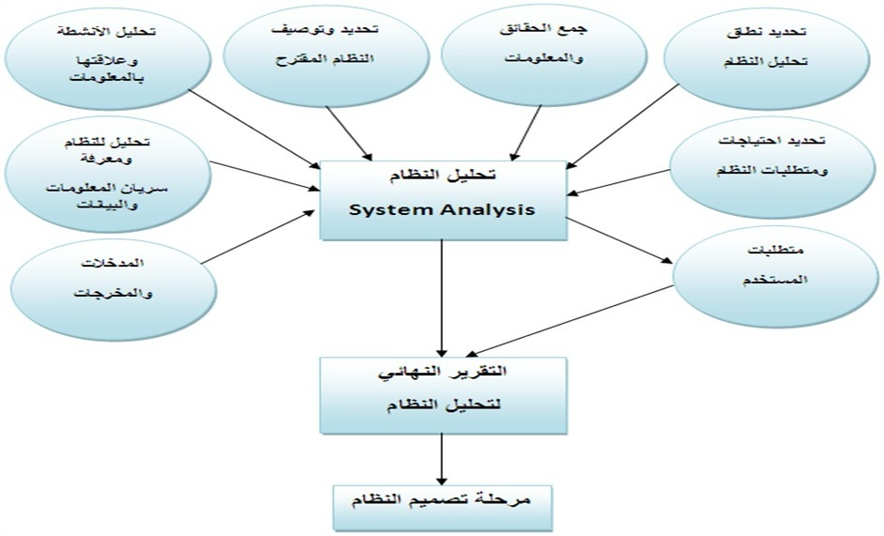

ويجب على المصمم في هذه المرحلة مراعاة المقاييس الجمالية وسهولة التعامل مع النظام والتنقل بين الشاشات وإختيار الألوان الملائمة للفت إنتباه الأشخاص.

**تصميم النظام المقترح :**

**1. تصميم المخرجات (Output Design)**

يبدأ مصمم النظم الناجح عمله بتصميم المخرجات أولاً، حيث يحدد شكل المخرجات المطلوبة وحجمها وتوقيتها ومعدل الحصول عليها سواء أكانت على شكل تقارير او جداول إحصائية او رسوم بيانية، ويعتمد حجم المخرجات على حجم العمل في النظام الجاري تصميمه وبمعنى آخر فإن تصميم المخرجات هي إبراز وإظهار إحتياجات المستفيد لإستقبال جميع التقارير التي تعطي معلومات مفيدة لدعم عملية إتخاذ القرار.

**2. تصميم المدخلات (Input Design)**

بعد الإنتهاء من مرحلة تصميم المخرجات يقوم محلل النظام بتصميم المدخلات اللزمة للوفاء بمتطلبات الإخراج ويشتمل هذا العمل على تحديد شكل البيانات المدخلة الضرورية للحصول على المخرجات المطلوبة وتصميم أوساط المدخلات المناسبة، بمجرد تحديد المدخلات وعلاقتها بالمخرجات فإنه يمكن الشروع في تحديد أوساط المدخلات وفي نظام المعلومات التقليدي يمكن الحصول على بيانات المدخلات من مستندات المصدر التي يتم تدوينها في سجل المدخلات.

**3. تصميم قاعدة البيانات (Database Design)**

قاعدة البيانات هي عبارة عن وضع البيانات في عدد من الجداول، مرتبة ومنظمة ويتم ربطها في علاقات منطقية.

ويهدف تصميم قاعدة البيانات إلى تحديد المواصفات التفصيلية لقاعدة البيانات اللازمة للنظام المقترح من خلال SQLite حيث إنه يتصف بالسرعة العالية في إسترجاع البيانات والقابلية العالية للتخزين من حيث الحجم وتوفر الخصائص التي تتيح عملية ربطه من خلال الشبكات بكفائة عالية، وبإستخدام مخطط Entities Relationship Diagram (ERD)، الذي يمكن من خلاله الحصول على وصف للبيانات مستقل للبيانات وغير معتمد على نوع نظام إدارة قاعدة البيانات المستخدمة، ومن خلال هذا النموذج يمكن التوصل إلى بناء قاعدة البيانات للنظام المقترح، وذلك بإستخدام ما يلي :

**4.1 مخطط قاعدة البيانات (Database Diagram)**

يعتبر هذا المخطط من أهم الأدوات المستخدمة في تصميم الأنظمة، والشكل التالي يمثل مخطط قاعدة البيانات الخاصة بالنظام :

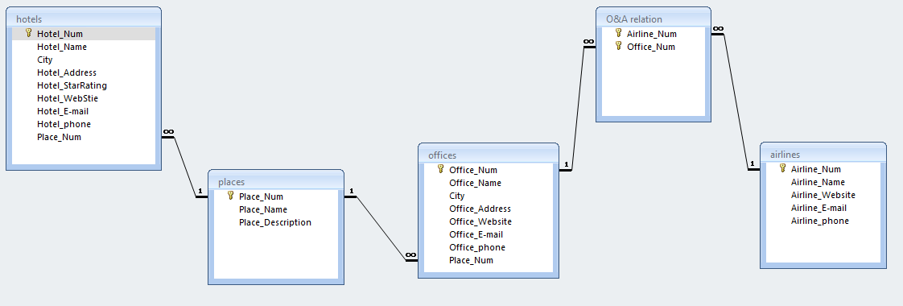

**4.2 مخطط العلاقات المنطقية Entity Relationship Diagram (ERD)**

عبارة عن خرائط تستخدم في أبسط صورها لإبراز العلاقات والتي تساعد في تكوين قاعدة البيانات، وهي خرائط سهل التعامل معها وسهل فهمها، وهي تبين المعلومات والبيانات التي أنشئت وخزنت والتي تستخدم من قبل النظام.

والعناصر الرئيسية في هذا المخطط هي :

Entity

Relationship

Attribute

Attribute as Primary Key

وبعد تحديد متطلبات النظام الخاص في وضع تطبيق للمناطق السياحية في الأردن تبين لنا الجداول التي يحتويها مخطط العلاقات المنطقية (ERD)، ويحتوي هذا المشروع على مخطط رئيسي خاص بالمدن السياحية وموضحاً العناصر الرئيسية للنظام.

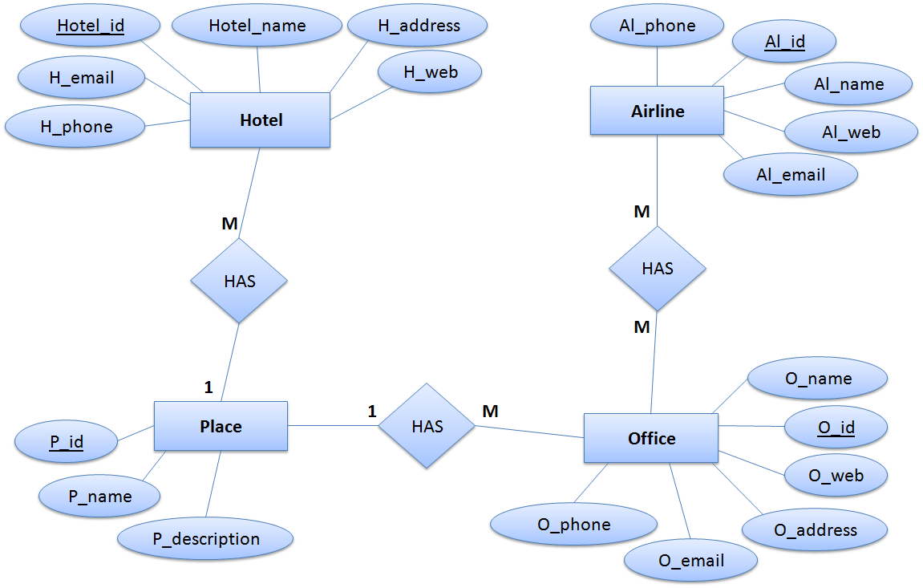

ويحتوي المخطط على مجموعة من الجداول وهي :

**1. جدول الأماكن السياحية (places) :**

وهذا الجدول يمتلك علاقات مع :

* جدول الفنادق(hotels) وإسم العلاقة (HAS) ودرجة العلاقة (1-M) بحيث أن كل منطقة تحتوي أكثر من فندق.
* جدول المكاتب السياحية (offices) وإسم العلاقة (HAS) ودرجة العلاقة (1-M) بحيث أن كل منطقة تحتوي أكثر من مكتب سياحي.

**2. جدول المكاتب السياحية (offices) :**

وهذا الجدول يمتلك علاقة مع جدول شركات الطيران (airlines) وإسم العلاقة (HAS) ودرجة العلاقة (1-M) بحيث أن كل مكتب يتعامل مع أكثر من شركة طيران.

**3. جدول شركات الطيران (airlines) :**

وهذا الجدول يمتلك علاقة مع جدول المكاتب السياحية (offices) وإسم العلاقة (HAS) ودرجة العلاقة (1-M) بحيث أن كل شركة تتعامل مع أكثر من مكتب.

**الفصل الخامس**

**تصميم شاشات النظام**

**الفصل الخامس**

**تصميم شاشات النظام**

يحتوي هذا النظام على مجموعة من الواجهات، ولقد تم تصميم هذه الواجهات بإستخدام لغة (XML) EXtensible Markup Language، وهذه الواجهات مقسمة إلى أجزاء رئيسية، وهي :

5.1الواجهة الرئيسية للنظام.

شاشة الخيارات، وتتفرع منها عدة شاشات، وهي :

* الأردن في نبذة.
* الأماكن السياحية.
* الفنادق.
* مكاتب السياحة.
* شاشة راسلنا.

وفيما يلي شرح مفصل عن تلك الواجهات :

عند تشغيل البرنامج فإنه سوف تظهر لنا الشاشة التالية والتي تمثل الشاشة الأولى في النظام، والتي يمكن من خلالها إختيار إحدى اللغتين (العربية او الإنجليزية) :

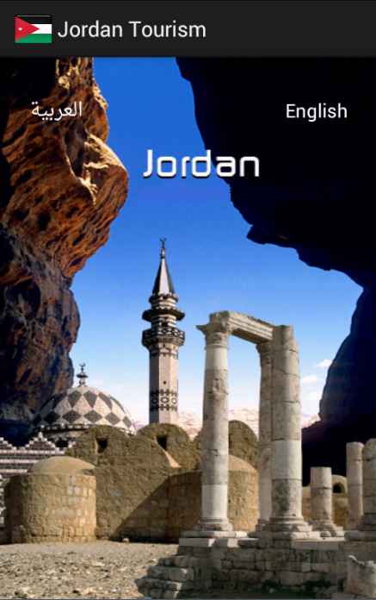

بعد إختيار اللغة يتم الدخول إلى الشاشة التالية والتي تعطينا مجموعة من الخيارات، بحسب اللغة التي إخترناها :

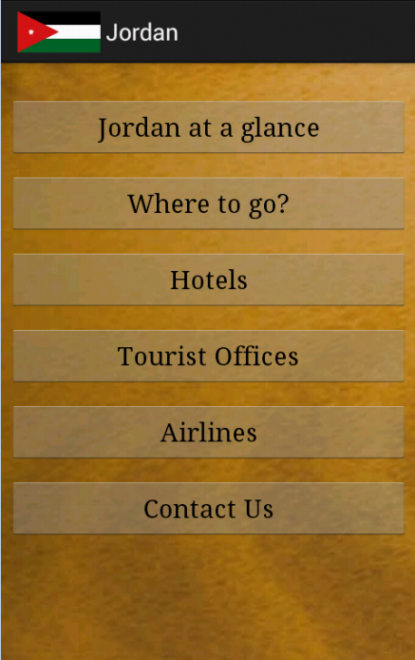

شاشة (الأردن في نبذة)، والتي تعطي نبذة بسيطة عن الأردن :

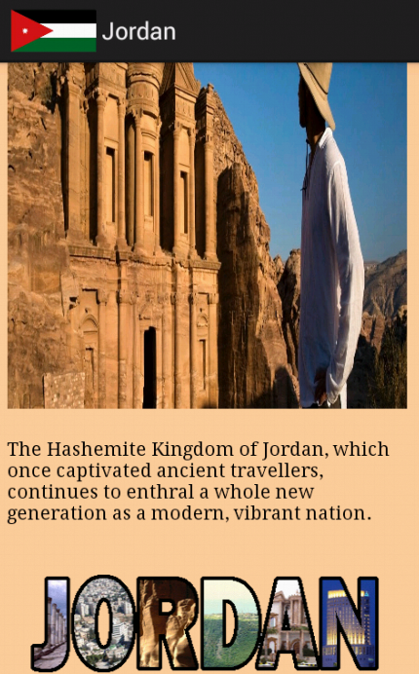

شاشة الأماكن السياحية، والتي تعرض مجموعة من الأماكن السياحية الموجودة في الأردن، وبعض المعلومات عن كل منطقة تظهر عند إختيارنا لإسم المنطقة :

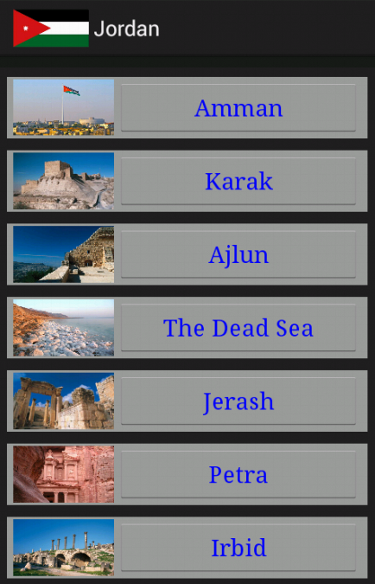

شاشة الفنادق، والتي تعرض مجموعة من الفنادق الأردنية مقسمة حسب درجة كل فندق، وحسب المنطقة التي يقع فيها الفندق :

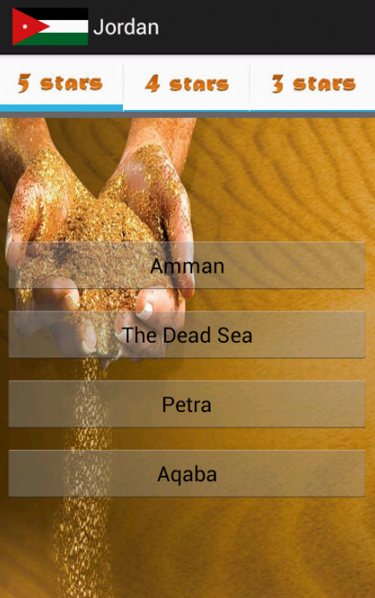

شاشة المكاتب السياحية، والتي تعرض مجموعة من مكاتب السياحة الموجودة في عمان وبعض المعلومات التي يحتاجها الزائر :

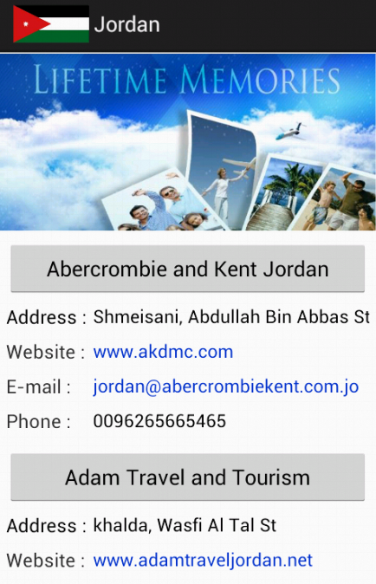

شاشة راسلنا، قمنا بوضع هذه الشاشة للتواصل مع المستخدمين ومعرفة آرائهم بهذا النظام، وما هي التعديلات التي يرغبون بها :

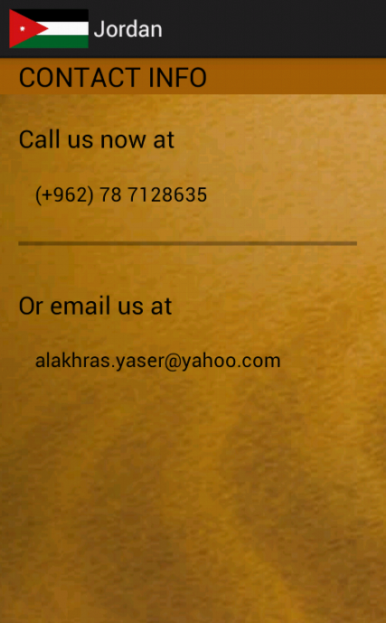

بعد إنتهائنا من التصميم الأولي للتطبيق، نحتاج للبدء بتجربته فعلياً على الهاتف، لذلك قمنا بتحميل التطبيق على الهاتف، والتطبيق هو الحزمة التي تحمل إمتداد (.apk)، وهذه الحزمة تكون موجودة بداخل ملف (bin).

وكذلك إذا اردنا ان ننشر التطبيق فما علينا سوى ان نحمل هذه الحزمة إلى سوق الأندرويد (Android Market)، فتصبح متاحة لأي شخص في العالم يمتلك جهازاً يعمل بنظام الأندرويد.

أما بالنسبة لملفات المشروع، فهي تنقسم إلى عدة أقسام:

1. مجلد bin :

يحتوي على ملف حزمة البرنامج الذي يحمل إمتداد (.apk).

1. مجلد src :

يحتوي على مصدر (code) البرنامج الذي يحمل إمتداد (.java).

1. مجلد res :

يحتوي على ثلاث مجلدات فرعية وهي:

* ملف layout : ويحتوي على الملفات التي تحمل إمتداد (.xml).
* ملف value : ويحتوي على قيم منسوبة لأشياء مختلفة كالنص، واللون ... وغيرها.
* ملف drawable : ويحتوي على الصور والرسومات.

1. مجلد gen :

يحتوي هذا المجلد على ملف يدعى (R.java)، و دور هذا الملف هو الربط بين مختلف الأشياء التي استخدمناها في التطبيق، والمذكورة في الملفات ذات الإمتداد (xml) وملفات الجافا، كالأزرار والصور والنصوص وغيرها من المكونات.

1. مجلد assets :

يحتوي هذا المجلد على ملفات متنوعة مثل الخطوط، الملفات الصوتية، والملفات المرئية.

1. ملف Android Manifest.xml :

يحتوي هذا الملف على مجموعة من المعلومات حول طريقة تشغيل التطبيق والسمات المستخدمة فيه، وتحديد الخدمات المسموح بها لهذا التطبيق.

**5.2الصعوبات والمشاكل**

واجهنا الكثير من الصعوبات خلال عملنا في المشروع، بعضها إستطعنا التغلب عليه، وبعضها ما زلنا نحاول إيجاد حل لها ومن هذه المشاكل :

1. وجود بعض المشاكل في إنشاء قاعدة البيانات Database، وربطها بالبرمجية.

2. عدم وجود المساعدة الكافية في مجال الأندرويد وضيق الوقت.

**5.3النتائج والرؤيا المستقبلية**

كانت ثمرة هذا العمل تصميم تطبيق خاص بالسياحة في الأردن، ويعمل بنظام الأندرويد.

والأهم من ذلك ان المشروع عرض فكرة جديدة لم تطرح في الجامعة، وهي بداية لمواكبة ثورة الهواتف الذكية وإستغلالها بشكل جيد.

كما ساعدنا هذا المشروع على تطوير عدد من المهارات، ومنها :

1. كيفية تعريف المشكلة وتحليلها

2. كيفية إختيار الحل الأفضل لحل المشكلة.

3. كيف نتعامل مع المراحل المشروع وفق منظور زمني محدد.

وبعد إنتهائنا من هذا التطبيق نرجو ان يكون قد حقق الأهداف التي وضعت له، ومن الجدير ذكره انه ولضيق الوقت المقرر لتسليم المشروع لم نتمكن من إضافة بعض الوظائف التي تعتبر مهمة وضرورية لتطوير وتحديث التطبيق، لذلك نود ان نكمل مشوارنا في تطوير هذا التطبيق في المراحل الدارسية اللاحقة حسب المتطلبات الجديدة.

**المصادر والمراجع (References)**

**أولاً: المراجع باللغة العربية**

1. أحمد البقالي، **المختصر المفيد في البرمجة بالأندرويد**، الجزء الأول، نوفمبر 2009م.

2. محمد بدوي، وائل علواني، **أندرويد ببساطة،** بيتا 1، مارس 2011م.

**ثانياً: المراجع باللغة الإنجليزية**

1. WEI-MENG LEE, **Beginning Android™ 4 Application Development**, John Wiley & Sons.

2. Darcey, Lauren, **Sams Teach Yourself Android™ Application Development in 24 Hours**.

**ثالثاً: مواقع الإنترنت**

1.[www.visitjordan.com](http://www.visitjordan.com) always visited

2. [http://developer.android.com](http://developer.android.com/index.html) always visited

3. <http://www.instantworldbooking.com/jordan.php> visited on 27/9/2012

4. <http://www.w3schools.com/> always visited

5. <http://stackoverflow.com/> always visited

6. [https://www.google.](https://www.google.jo/)com always visited

7. <http://www.youtube.com/playlist?list=PLFC0917E83BCC66DE> always visited